

16. prosince 2014
TZ: Atari Terror na odvykací kúře s novým singlem Sobriety
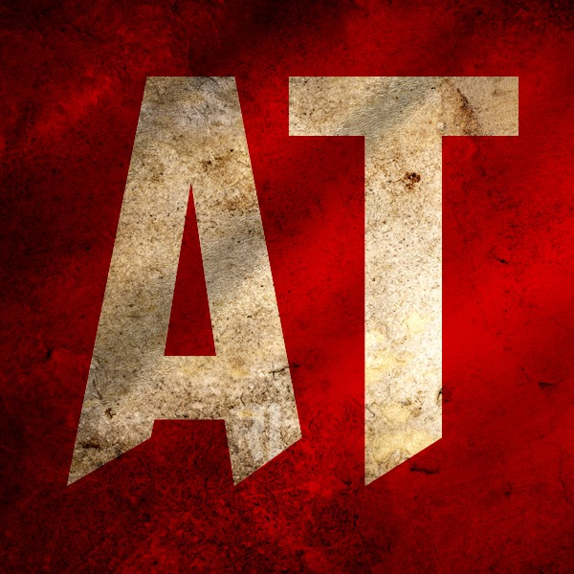
Pražská skupina Atari Terror přichází s novým singlem Sobriety (Střízlivost), který je součástí nového EP Part4: Divine Termination. Děje se tak téměř přesně po 3 letech od vydání předchozího dlouhohrajícího alba Part3: Final Warning.
Nové EP obsahuje pět nových skladeb, které všechny vznikly v průběhu roku 2014. Nový singl Sobriety je tedy předzvěstí nového alba, které by mělo vyjít v nejbližší době.
Nový klip a více informací najdete zde.
Nové album bude živě představeno 19. prosince na 10. letých oslavách skupiny. Koncert se bude konat v pražském Paláci Akropolis. Velevážení hosté Tomáš Čeřovský, Petr Korál, Hentai Corporation a Tomáš Vartecký.

Vstupenky v předprodeji za 170 korun, na místě 210 korun.

